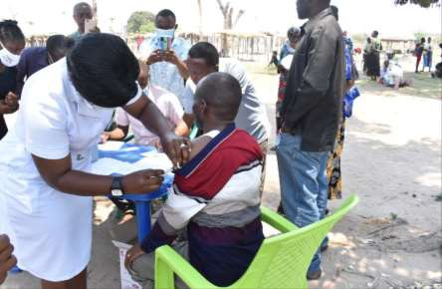

Mbunge Dkt Pius Chaya akipatiwa chanjo na muuguzi kutoka
hospital ya Wilaya Ya Manyoni

Mbunge wa Jimbo la Manyoni Mashariki Dkt Pius Chaya mapema leo ameongoz a wananchi wa Wilaya ya Manyoni kupata chanjo ya uviko 19.

Dkt Chaya amesema kuwa hakuona sababu ya kuchanja chanjo hiyo Bungeni aliona ni vyema aje achanje pamoja na wananchi wa Jimbo lake ili kutoa hamasa kwa wananchi.

Dkt Chaya amesema kuwa chanjo ya uviko 19 ni salama na haina madhara yoyote kama ambavyo imekuwa ikiripotiwa na baadhi ya watu ikiwa ni njia ya kupotosha umma.

“ndugu zangu wana Manyoni niwambie kuwa corona ipo tunafahamu hilo hivyo hatuna sababu ya kukwepa chanjo
ninawaomba leo tujitokeze kwa wingi mniunge mkono mimi leo nitachanjwa hapa tutambue kuwa kinga ni bora kuliko tiba nasisitiza tuchanje kwa ajili ya afya zetu wenyewe”alisema Dkt Chaya.

Dkt Chaya pia amemshukuru Mh Rais wa Jamhuri ya Muungano wa Tanzania mama Samia Suluhu Hassan kwa upendo wake kwa watanzania kwa kuona haja ya kuwalinda na kuagiza chanjo ili watanzania waweze kujikinga na uviko 19.

“mama yetu Samia Suluhu Hassani ameonyesha moyo wa kuipenda Tanzania akachukua hatua Madhubuti kabisa kuwalinda watanzania akaagiza chanjo ije hivyo nasi hatuna budi kumuunga mkono kwa kuchanja kwani chanjo ndiyo njia
pekee ya kutukinga na maambukizi ya ugonjwa wa corona hivyo basi nitoe rai tuchanje” alisisitiza Dkt Chaya

Aidha Dkt Chaya amempongeza Mganga Mkuu wa Hospital ya Wilaya ya Manyoni Dkt Furaha Mwakafwila kwa kazi nzuri anayoifanya yeye pamoja na timu yake kuweza kuhamasisha wananchi kupata chanjo hii katika maeneo mbalimbali ya Wilaya ya Manyoni pia amempongeza Mkuu wa Wilaya ya
Manyoni Rahabu Mwagisa kwa kuendelea kusimamia kikamilifu zoezi hili la chanjo.

Kwa upande wake Mganga Mkuu wa Hospital ya Wilaya ya Manyoni Dkt Furaha Mwakafwila amesema kuwa mwitikio kwa sasa ni mkubwa na idadi ya watu inaongezeka kwani tangu zoezi la chanjo lianze wananchi 800 wameshapatiwa chanjo na
amesema zoezi ni endelevu na chanjo inapatikana katika zahanati zote na vituo vya afya vilivyoko ndani ya manyoni.

“nitoe rai kwenu wananchi kuondokana na Imani potofu tunazozipata kwenye mitandao na kwa baadhi ya watu wachache wanaopotosha umma chanjo hii ni salama haina madhara na haijawahi kuripotiwa madhara yoyote kujitokeza tangu ianze kutolewa hivyo shime wananchi tuchanje ili kujilinda na maambukizi ya uviko 19.” alisema Dkt Mwakafwila

Zoezi hili la chanjo limefanyika leo katika viwanja mbalimbali ambapo Dkt Chaya Mbunge alikuwa aifanya mikutano ya hadhara ikiwa ni sehemu ya ziara yake ndani ya kata ya Manyoni.
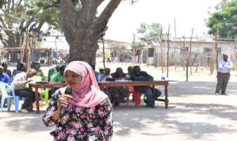

Mtendaji wa Kata ya Manyoni akiendelea na uhamasishaji
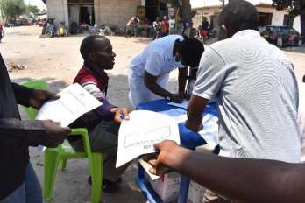

Dkt Pius Chaya akigawa fomu kwa wananchi waliomuunga mkono kupata chanjo leo

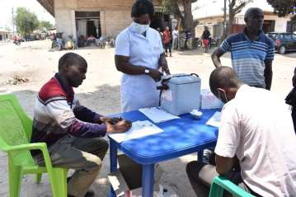
Dkt Pius Chaya akisaini fomu maalumu kabla ya kupata chanjo
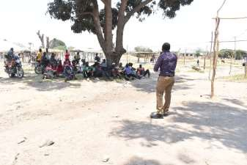
Dkt Mwakafwila akitoa ufafanuzi kwa wananchi kuhusu chanjo
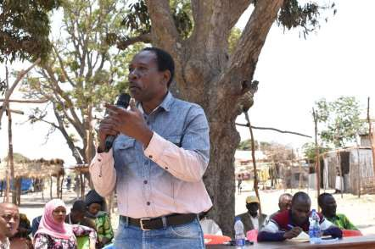
Mh Diwani wa Kata ya Manyoni akizungumza kwenye mkutano
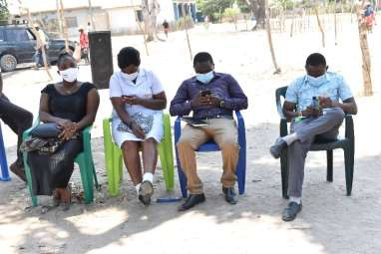
Timu ya wahudumu wa Afya kutoka Hospital ya Wilaya ya Manyoni ikiongozwa na Mganga Mkuu wakisubiri zoezi la utoaji chanjo lianze waanze kutoa huduma

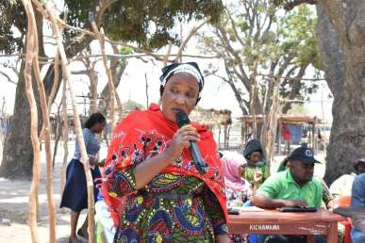
Mh Neema Diwani viti maalumu Tarafa ya Manyoni akizungumza na wananchi
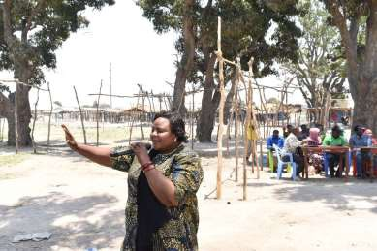
Mh Blandina Diwani viti maalumu Tarafa ya Manyoni akizungumza na wananchi
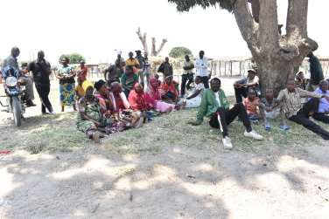
Wananchi wakiwa kwenye mkutano
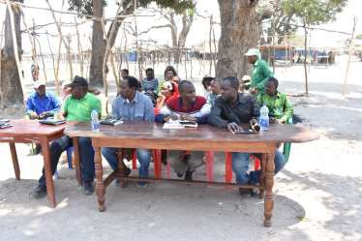
Viongozi mbalimbali wakiwa eneo la mkutano

